PEDIDO DE PROVIDÊNCIAS Nº 789/2021
Conserto de infiltração no passeio público da Rua Frederico Pedro Auler, em frente ao nº 155, no Bairro Operário.
Solicita-se, após os trâmites regimentais, que seja enviada cópia da presente proposição ao Poder Executivo, para que realize as seguintes providências:
Conserto de infiltração no passeio público da Rua Frederico Pedro Auler, em frente ao nº 155, no Bairro Operário. Neste trecho há buracos e rachaduras.
Novo Hamburgo, 10 de março de 2021.
Vereador Felipe Kuhn Braun

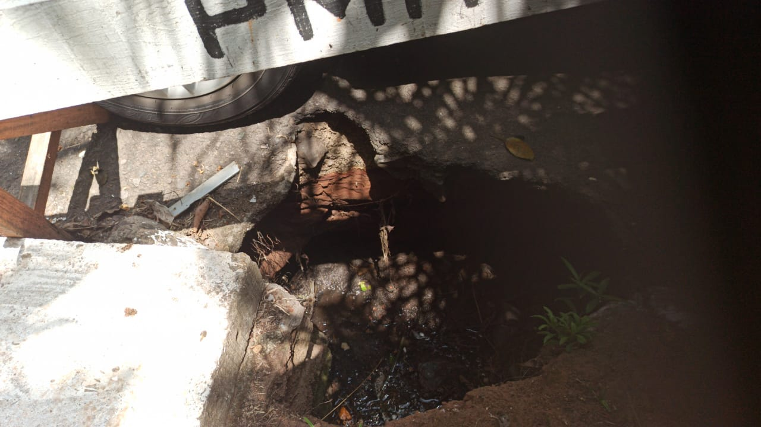
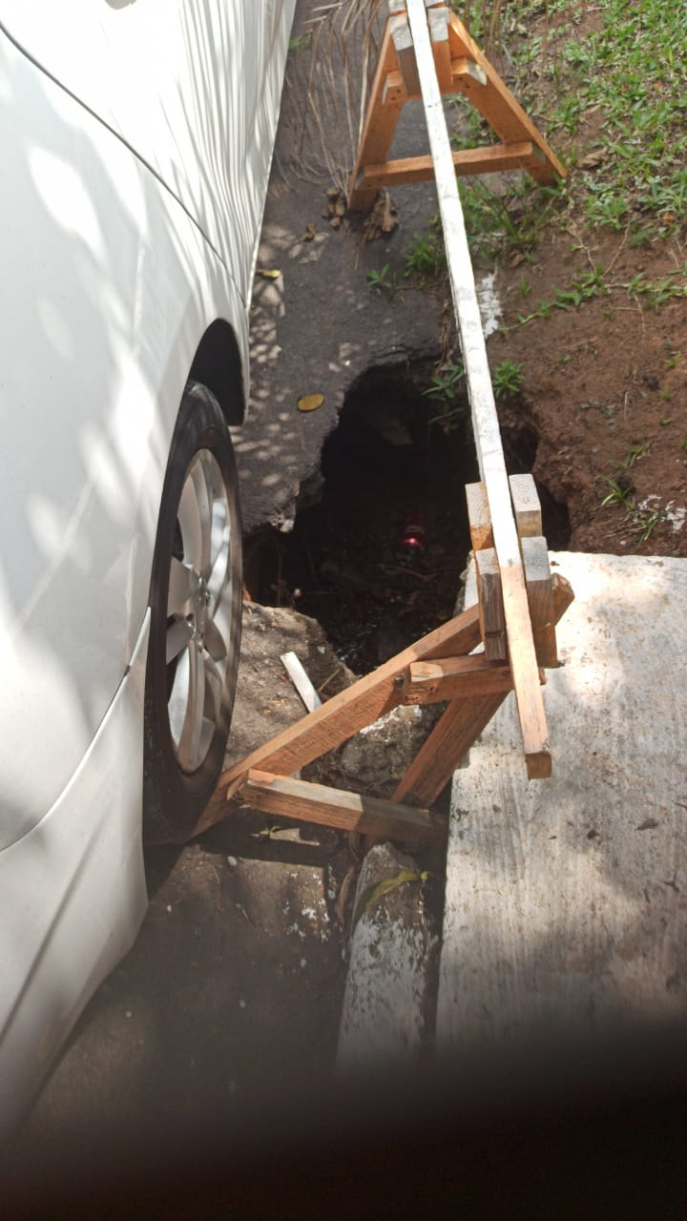

Obs.: Redação conforme original do autor.
/APS

